Curriculum vitae | 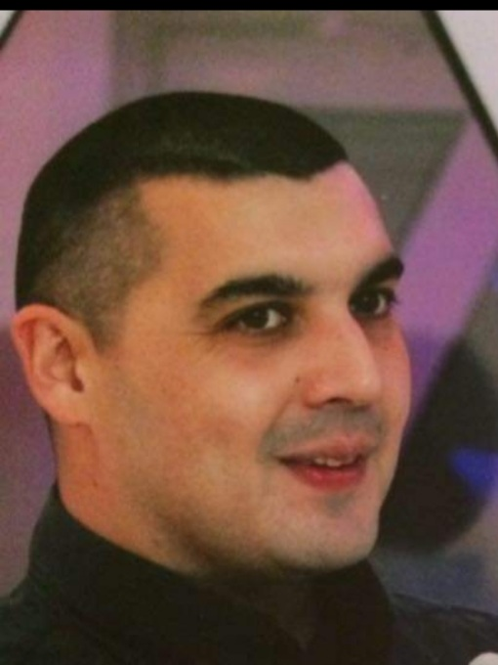
Lični podaci
Prezime i ime | Jovanović (Mirko) Dimitrije - Mita
Adresa(e) | Garsija Lorke br. 7, Beograd 11060
Telefonski broj(evi) | +38165 / 9040044 | Broj mobilnog telefona: | +38162 / 8889543
E-mail | dunja10215@gmail.com
Državljanstvo | Republika Srbija
Datum rođenja | 14.06.1983. godina
Pol | Muški
Radno iskustvo
Datumi | Od 18.06.2006. zaposlen u Javnom preduzeću „Jugoimport –SDPR“ i dalje.
Zanimanje / radno mesto | Strukovni ekonomista, stručni saradnik.
Glavni poslovi i odgovornosti | Organizacija poslova transporta, osiguranja, carinjenja robe sa posebnom namenom.
Ime i adresa poslodavca | “Jugoimport – SDPR” J.P. ulica, Bulevar umetnostu br. 2., 11150 Novi Beograd
Obrazovanje | Visoka poslovna škola strukovnih studija u Beogradu.
Lične veštine i kompetencije
Maternji jezik(ci) | Navedite maternji jezik (srpski jezik)
Drugi jezik(ci) | Engleski jezik, komunikacija sa razumevanjem, makedonski jezik komunikacija i razumevanje.
Socijalne veštine i kompetencije | Bavljenje sportskim aktivnostima (fudbal) počev od 1990 godine, u školi fudbala FK Partizan, u Omladinskoj školi OFK Beograd, mladje kategorije u FK Trudbenik, FK Beograd – Karaburma, FK Rad – Beograd, FK Čukarički.  Od 2007, aktivno igrao mali fudbal ( Futsal ) za KMF Novi Beograd, kao i Biznis ligu.
Organizacione veštine i kompetencije | Aktivno učestvovao u formiranju Omladinske škole „FK Trudbenik“, i u osnivanju Fudbalskog kluba „Poštar 1930“, a sad „Beograd - Karaburma“, u Beogradu.,od 2021 godine, član upravnog odbora SSAF-а.
Tehničke veštine i kompetencije | Poznavanje rada sportskih klubova, organizacija i usklađivanje pratećih aktivnosti vezano sportska društva.
Poznavanje rada na računaru | Rad na računaru, word, excel, sap i druge prateće programe.
Vozačka dozvola | Posedujem vozačku dozvolu kategoruje B, C, E.
Dodatne informacije | Poznanstvo i saradnja sa više osoba kako iz poslovnog, tako i iz sportskog okruženja.

Zaposlimo-Srbiju.com

